

**Портфолио**

|  |
| --- |
| Имя: Кирибханова Марият |
| Дата рождения: 20.05.2013 |
| Село: Ванаши |

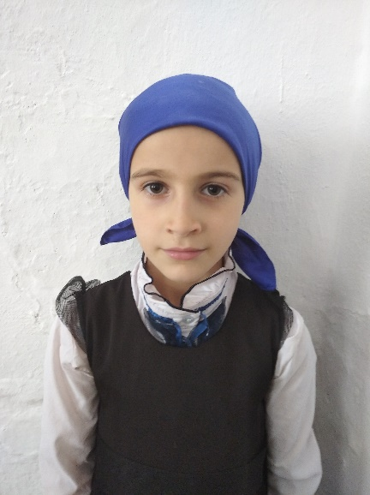**



|  |  |
| --- | --- |
| Школа: МКОУ Ванашинская ООШ | Класс: 4 |
| Год: 2023 | Телефон: |

|  |
| --- |
| Адрес: с.Ванаши |
| Адрес школы: с. Ванаши Ул Ванашинская 35 |



Моя биография

|  |
| --- |
| **Я Кирибханова Марият Курбановна родилась 20 мая 2013года в селе Ванаши Буйнакского района р.Дагестан. В 2020 г пошла в 1 кл в МКОУ Ванашинская ООШ. Сейчас учусь в 4кл. Учусь на хорошо и отлично. Очень люблю математику и литературу. Участвую в различных конкурсах. Активно занимаюсь на платформе Учи.ру. Имею очень много грамот. Участвовала в дистанционных олимпиалах. Имею сертификаты и дипломы победителя. Веду активный образ жизни. Посещаю театральный кружок.** |
|  |
|  |
|  |
|  |
|  |
|  |
|  |
|  |
|  |
|  |
|  |



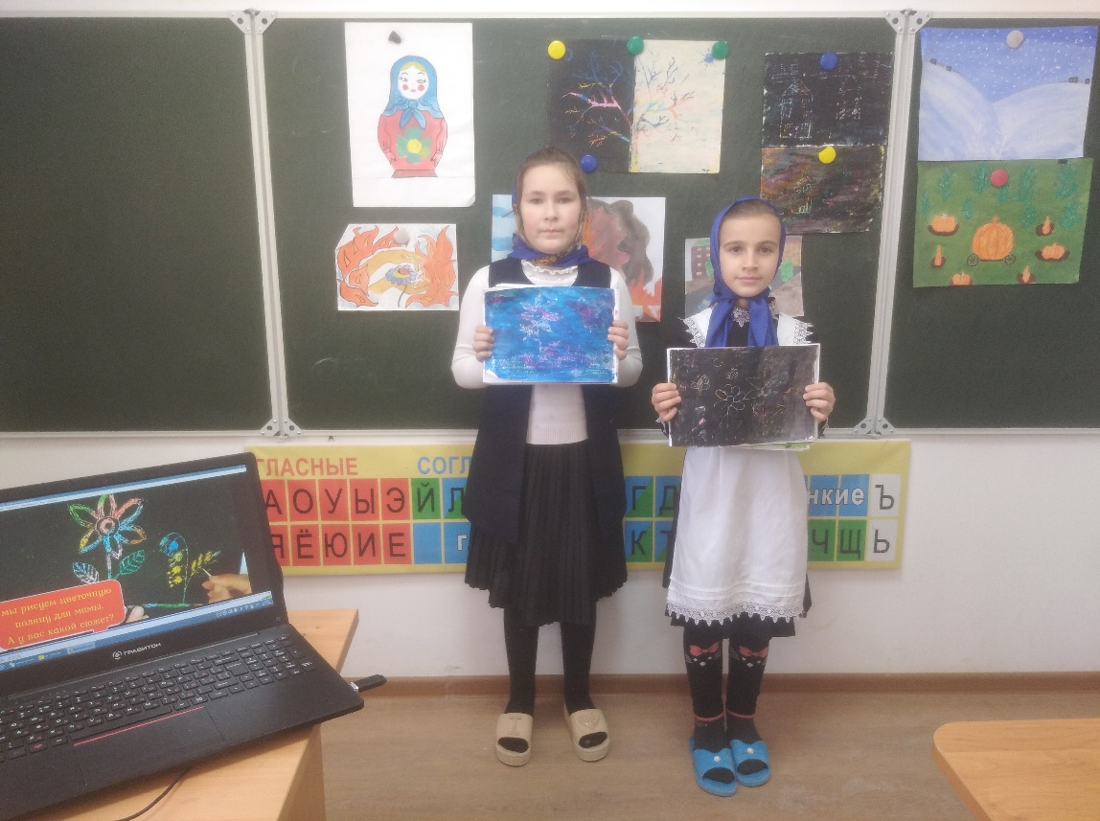Мои увлечения

|  |
| --- |
|  |
|  |
|  |
|  |
|  |
|  |
| C:\Users\Zumrut\Desktop\ванаши 22-23\неделя нач кл\неделя нач кл\IMG_20230306_093009_2.jpg |
|  |
|  |
|  |
|  |
|  |

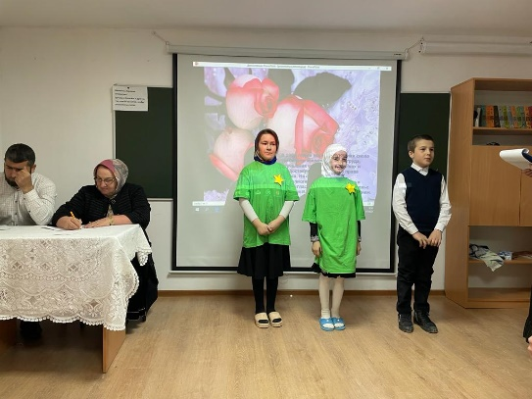



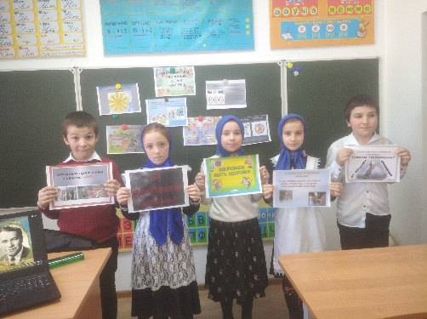



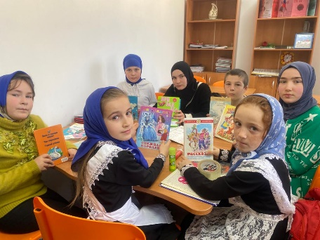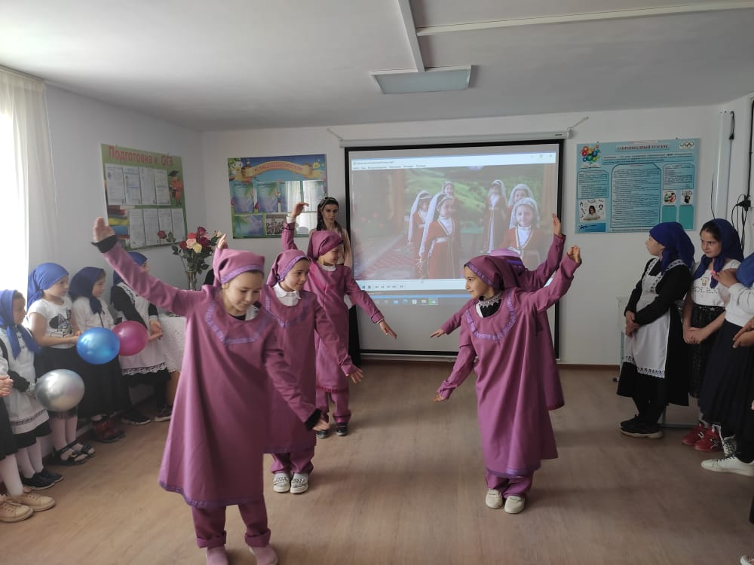



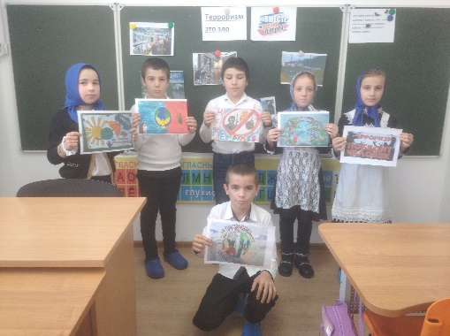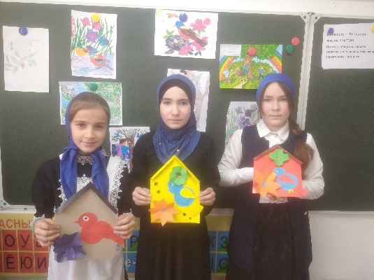

Мои достижения

|  |
| --- |
| C:\Users\Zumrut\Desktop\Новая папка (2)\Camera\IMG_20231008_173249_1.jpgC:\Users\Zumrut\Desktop\Новая папка (2)\Camera\IMG_20231008_173049.jpg |
| C:\Users\Zumrut\Desktop\Новая папка (2)\Camera\IMG_20231008_173313.jpgC:\Users\Zumrut\Desktop\Новая папка (2)\Camera\IMG_20231008_173327.jpg |
|  |
| C:\Users\Zumrut\Desktop\Новая папка (2)\Camera\IMG_20231008_173129.jpgC:\Users\Zumrut\Desktop\Новая папка (2)\Camera\IMG_20231008_173110.jpg |
|  |
| C:\Users\Zumrut\Desktop\Новая папка (2)\Camera\IMG_20231008_173235.jpgC:\Users\Zumrut\Desktop\Новая папка (2)\Camera\IMG_20231008_173155_1.jpg |
|  |
|  |
|  |
|  |
|  |
|  |

